
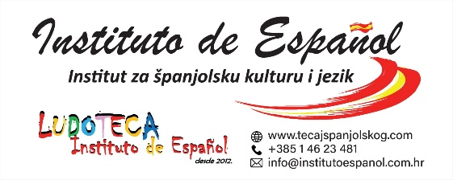

CONCURSO LITERARIO DE RELATO CORTO EN ESPAÑOL 2026
Universidad de Zagreb / Aula Cervantes / Instituto de Español
1. OBJETIVO: El presente concurso tiene como objetivo fomentar la creatividad literaria y promover la escritura de relatos breves en lengua española.
2. PARTICIPANTES: Podrán participar en el concurso aquellas personas que no tengan el español como lengua materna y:
—estén matriculadas en la Universidad de Zagreb (grado y máster), independientemente de los estudios que esté cursando;
— estén inscritas en algún curso del Instituto de Español.
3. CATEGORÍA: El concurso constará de una categoría:
- Relato corto: Relato narrativo con una extensión mínima de 500 palabras, y máxima de 1.000 palabras.
4. TEMÁTICA: La temática de las obras será libre, aunque se valorará especialmente la originalidad.
5. PRESENTACIÓN DE OBRAS:
- Los relatos deberán ser enviados al siguiente correo electrónico: jperezalv@m.ffzg.hr
- En el asunto del correo, escribid CONCURSO RELATO CORTO - TÍTULO OBRA
- Las obras se presentarán en formato .doc, .docx o .pdf.
- El título de la obra debe figurar en el encabezado del archivo. El nombre del autor no debe aparecer en el archivo para garantizar el anonimato en el proceso de selección.
- Cada participante podrá presentar un máximo de dos obras.
6. PLAZO DE PRESENTACIÓN: El plazo de presentación de las obras será desde el 1 de ABRIL de 2026 hasta el 20 de MAYO de 2026. Las obras enviadas fuera de este periodo no serán consideradas.
7. VALORACIÓN: Se valorará especialmente la originalidad, el correcto uso del español y la calidad artística de la obra. Queda terminantemente prohibido el empleo de cualquier IA para la redacción del texto. Se utilizarán herramientas para detectarlo, y en caso de duda, el relato quedará descalificado.
8. PREMIOS: Se hará entrega del premio el viernes 29 de mayo, a las 18:00, coincidiendo con la celebración del club de lectura en el Aula Cervantes. El ganador será notificado con una semana de antelación.
El premio consiste en una beca concedida por el Instituto de Español, para estudiar español durante una o dos semanas (a decisión del beneficiario) en la Fundación de la Lengua Española, en Valladolid. Dicha institución colabora con la Universidad de Salamanca y el Instituto Cervantes y la beca cubre el coste del curso, de un valor de 525 €. El ganador/a del premio no recibirá el dinero en sí, sino el bono canjeable por la beca. La Fundación de la Lengua Española ofrece también alojamiento (residencias, familias), pero el/a estudiante no tiene ningún compromiso para acordarlo con la mencionada entidad. El beneficiario/a de la beca recibirá información detallada por parte de Lourdes León (lourdes@institutoespanol.com.hr).
9. DERECHOS DE AUTOR: Los participantes aseguran ser los autores originales de las obras presentadas y poseen todos los derechos de autor. Los organizadores podrán publicar las obras premiadas.
10. ACEPTACIÓN DE LAS BASES: La participación en este concurso implica la aceptación total de las presentes bases. El incumplimiento de las bases podrá dar lugar a la descalificación de la obra.
11. CONTACTO: Para cualquier consulta o información adicional, los participantes podrán ponerse en contacto con los organizadores del concurso a través del correo electrónico: jperezalv@m.ffzg.hr

